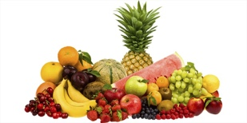

KONKURS JĘZYKOWO-PLASTYCZNY
MY FAVOURITE FRUIT
TEMATEM PRACY PLASTYCZNEJ JEST PRZEDSTAWIENIE ULUBIONEGO OWOCU I PODPISANIE GO PO ANGIELSKU

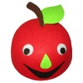Format pracy: A4-mały blok
Technika: Dowolna
Termin składania prac: Do 29 stycznia
Prace mogą być wykonane samodzielnie lub z pomocą rodziców

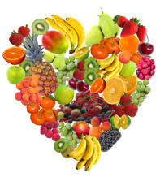

Organizatorzy konkursu:
Nauczyciele języka angielskiego- Ramona Kowalczyk, Arleta Cag
